RELATÓRIO TÉCNICO

DE VISTORIA

Nº 141/SAEDC/REURB/2026

SOLICITAÇÃO: 073437/2026
BAIRRO/LOTEAMENTO: CPA II
ENDEREÇO: Rua Patricia Souza da Luz
COORDENADAS: -15.559992”W, -56.045944”S
RELATÓRIO TÉCNICO DE VISTORIA Nº 141/SAEDC/REURB/2025
Laudo de Vistoria “in loco”, realizada na área localizada na Rua Patricia Souza da Luz – Bairro: CPA II nas seguintes coordenadas geográficas, Longitude -56.045944"W e Latitude – -15.559992”S conforme previsão legal emanada pela Lei Federal 12.608/2012 que Institui a Política Nacional de Proteção e Defesa Civil – PNPDEC. Autoriza a criação do Sistema de Informações e Monitoramento de Desastres; A Lei 14.750, 12/2023; Lei Complementar 004 de 24 de dezembro de 1992, que institui o Código Sanitário e de Posturas do Município, o Código de Defesa do Meio Ambiente e Recursos naturais, o Código de Obras e Edificações 516/2022 e a Lei Complementar 139 de 14 de dezembro de 2017 que altera a Lei Complementar nº 004 e dá outras providências.
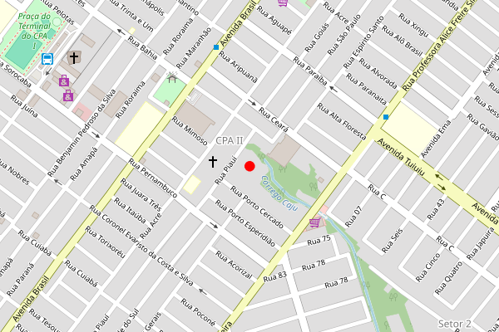
Figura 01 – Localização Geográfica

1.0 - Do objeto da vistoria:

O objetivo da vistoria é a avaliação dos riscos, existentes oui não, das áreas informadas por processos geotécnicos e hidrológicos, para fins de regularização fundiária urbana na área localizada no BAIRRO/LOTEAMENTO: CPA II, ENDEREÇO: Rua Patricia Souza da Luz.

2.0 – Do Motivo da Vistoria:

Em atendimento ao 073437/2026, expedido pela empresa Geogis Geotecnologia Ltda., inscrita no CNPJ 14.116.583/0001-60, regularmente contratada para realizar a regularização fundiária urbana do núcleo urbano informal consolidado, denominado CPA II.
A presente vistoria foi realizada com a finalidade de analisar o risco nas áreas indicadas, a fim de subsidiar os trâmites relacionados à Regularização Fundiária Urbana (REURB).
A análise visa identificar a existência de riscos geológicos e/ou hidrológicos que possam comprometer a segurança das ocupações, conforme previsto na Lei nº 13.465/2017 (regularização fundiária rural e urbana) e no Decreto nº 9.310/2018 (normas e procedimentos da REURB).

3.0 - Do relato que foi encontrado:

A vistoria foi realizada no dia 13-05-2026 pela equipe técnica da Secretaria Adjunta Especial de Defesa Civil, na área localizada na Rua Patricia Souza da Luz – Bairro CPA II, conforme indicado no 073437/2026.
Durante a vistoria, foram observadas as condições físicas e ambientais do local. Presença de cursos d’água: Sinais de instabilidade do terreno: .
Foram identificados potenciais fatores de risco, como: .

4.0 - Do Relatório Fotográfico:
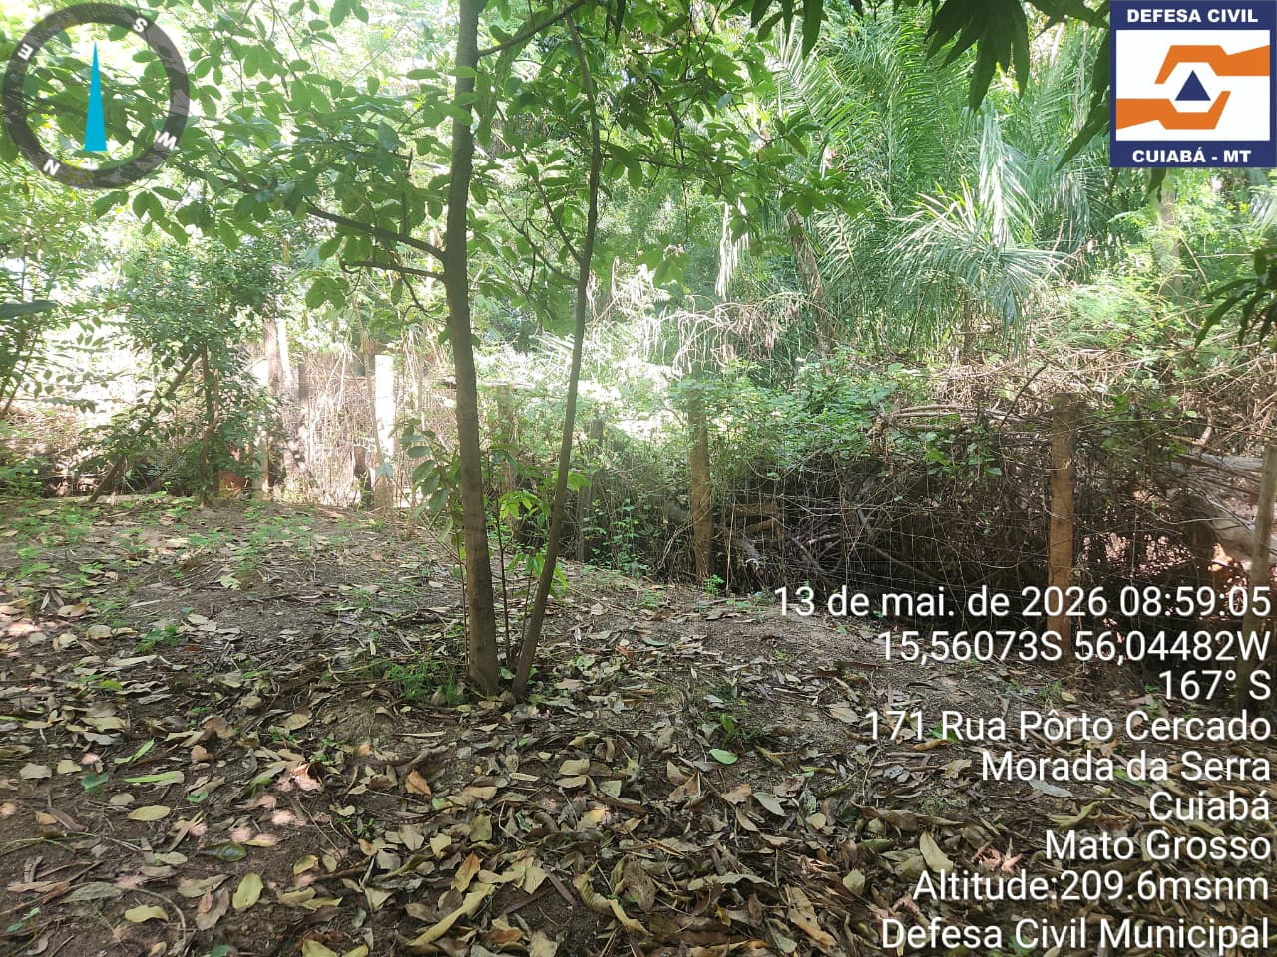
Figura 02. Complemento da área delimitada, apresentando cobertura vegetal preservada e bom estado de conservação ambiental.
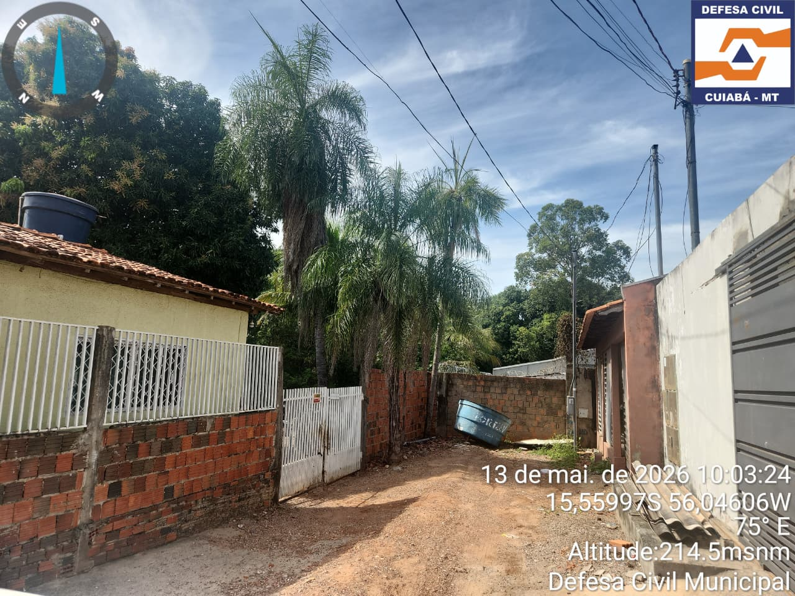
Figura 03. Fachada de acesso à área verde pública, localizada nas coordenadas indicadas na imagem.

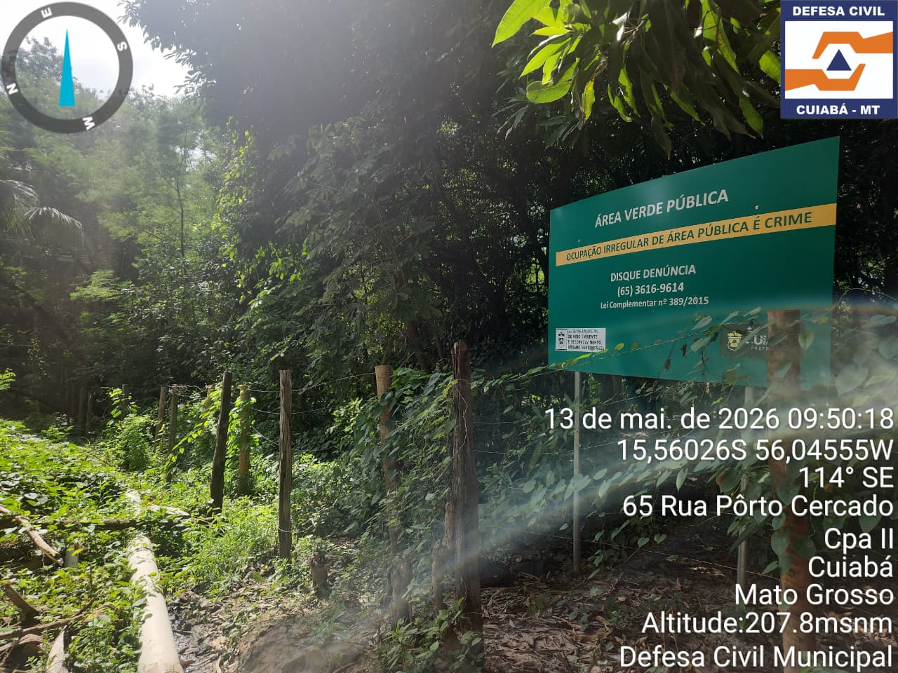
Figura 04. Cercamento utilizado para delimitação do terreno associado à moradora do local, implantado na área verde vistoriada.
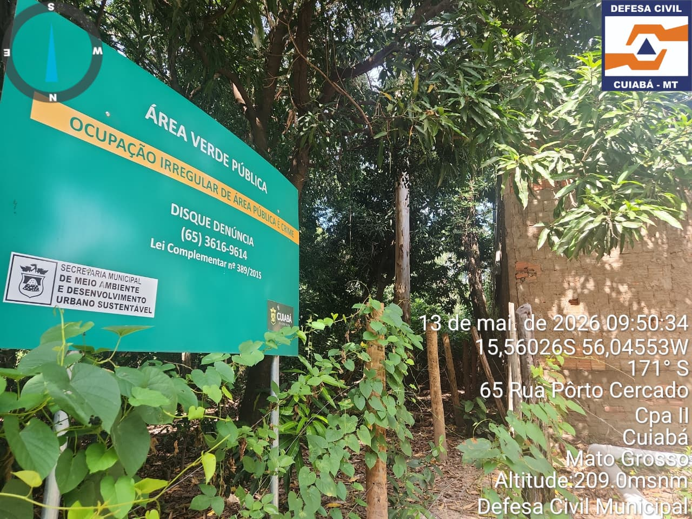
Figura 05. Detalhe do cercamento utilizado na delimitação da área ocupada.

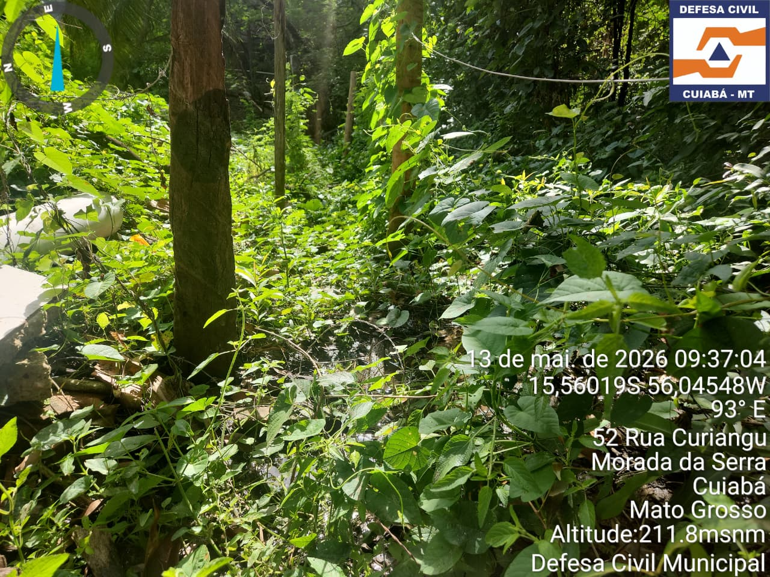
Figura 06. Área de vegetação onde foi identificada uma nascente, possivelmente correspondente à nascente de ID 190.

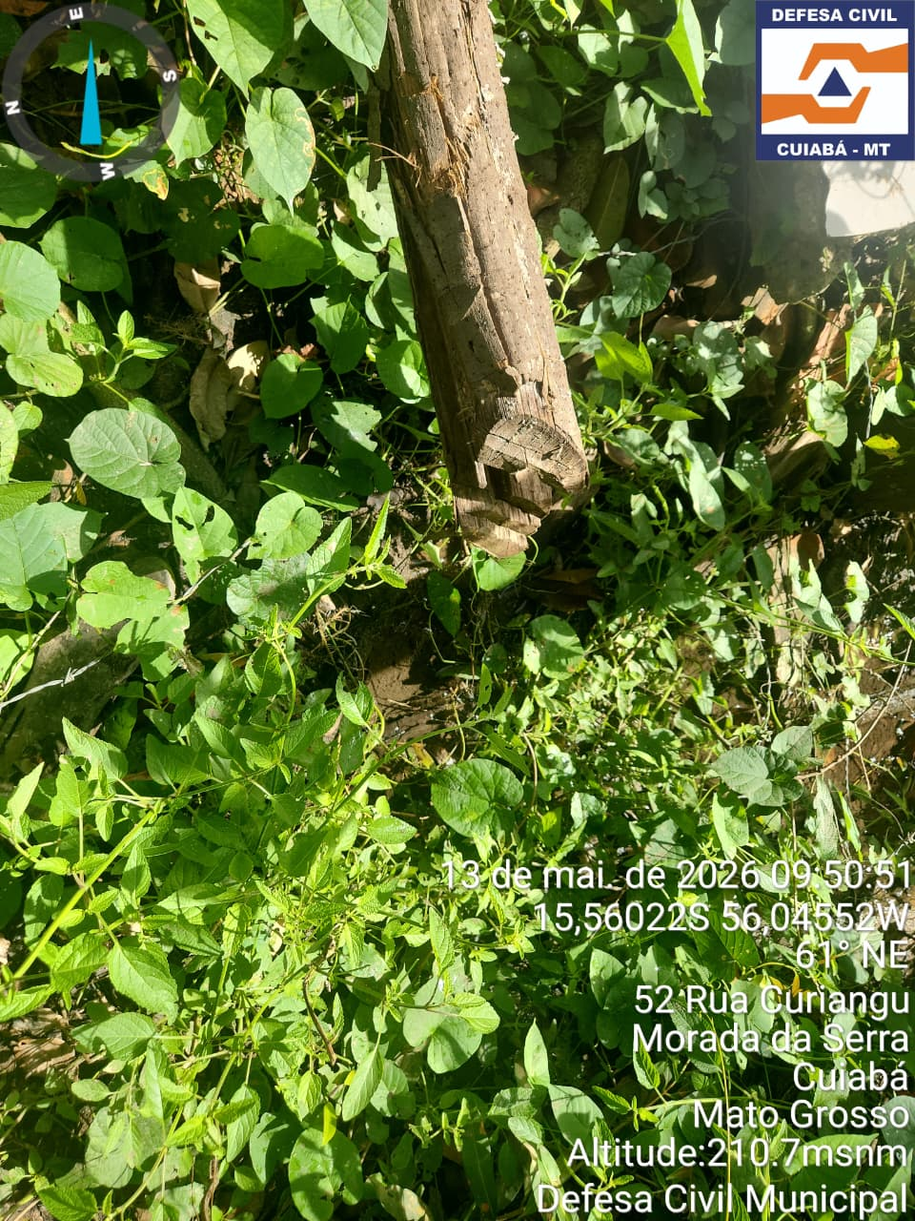
Figura 07. Detalhe da nascente identificada durante a vistoria, evidenciando afloramento hídrico em meio à vegetação.

5.0 - Da conclusão:
Com base na vistoria realizada, foram identificados indicativos de risco geológico e/ou hidrológico na área avaliada, os quais demandam atenção por parte dos órgãos competentes. Considerando os elementos observados in loco, e em conformidade os critérios técnicos da Defesa Civil, a área encontra-se classificada com GRAU DE RISCO: MÉDIO, o que exige a adoção de medidas corretivas e preventivas, tais como a avaliação contínua da ocupação, implementação de melhorias em infraestrutura urbana e, quando necessário, intervenções emergenciais que assegurem a integridade e a segurança dos moradores.
Ressalta-se que a presente conclusão tem por finalidade expedir o relatório técnico para subsidiar os procedimentos de Regularização Fundiária Urbana (REURB), indicando a existência ou não de áreas sujeitas a riscos geotécnicos e hidrológicos, em consonância com os parâmetros estabelecidos pela Lei nº 13.465/2017 e pelo Decreto nº 9.310/2018.

Cuiabá/MT, 13 de maio de 2026

Marcos Vinicius Pereira Pessoa
Matrícula: 4932078
Coordenador de Reparação e Prevenção de Defesa Civil
Secretaria Adjunta Especial de Defesa Civil
Assinado eletronicamente

Ozéias Souza de Oliveira
Diretor de Resposta e Reconstrução
Matrícula 4912179
Secretaria Adjunta Especial de Defesa Civil
Assinado eletronicamente

